LAMPIRAN

Lampiran 1. Perhitungan Uji Keregasan Tablet
- Bets W.091
Berat sebelum dimasukkan kedalam friabilator : 14, 6453 (W1)
Berat sesudah dimasukkan kedalam friabilator : 14, 6443 (W2)
$$\% keregasan=\frac{W1-W2}{W1} x 100 \%$$

$\% keregasan=\frac{14, 6402-14, 6364}{14, 6402} x 100 \%$

= 0,027 %
- Bets W.099
Berat sebelum dimasukkan kedalam friabilator : 14, 6822 (W1)
Berat sesudah dimasukkan kedalam friabilator : 14, 6775 (W2)
$$\% keregasan=\frac{W1-W2}{W1} x 100 \%$$

$\% keregasan=\frac{14, 6822-14, 6775}{14, 6822} x 100 \%$

= 0,031 %
- Bets W.100
Berat sebelum dimasukkan kedalam friabilator : 14, 6548 (W1)
Berat sesudah dimasukkan kedalam friabilator : 14, 6498 (W2)
$$\% keregasan=\frac{W1-W2}{W1} x 100 \%$$

$\% keregasan=\frac{14, 6453-14, 6433}{14, 6453} x 100 \%$

= 0,013 %

Lampiran 2. Gambar tablet Neuralgad
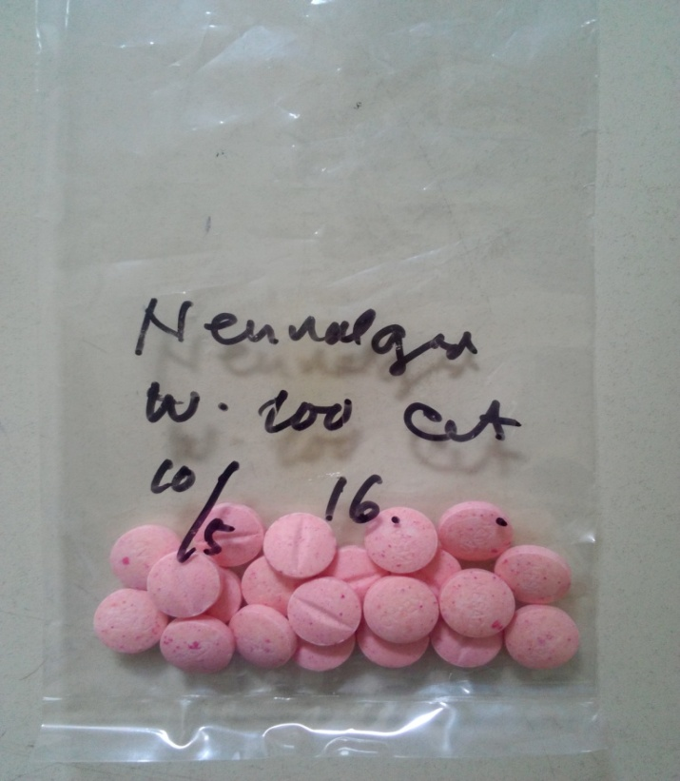

Lampiran 3. Gambar Timbangan Analitik
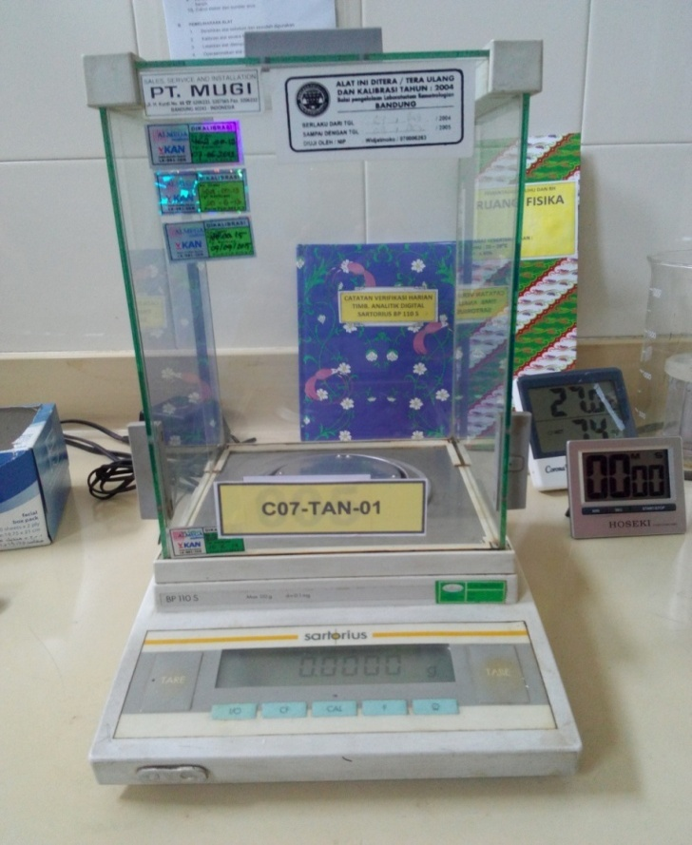
Lampiran 4. Gambar Alat Keregasan Tablet
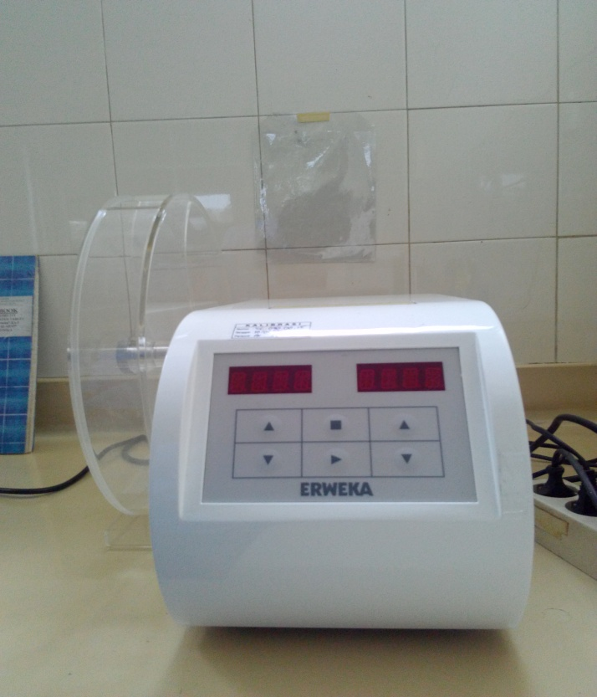
Lampiran 5. Gambar Alat Waktu Hancur Tablet
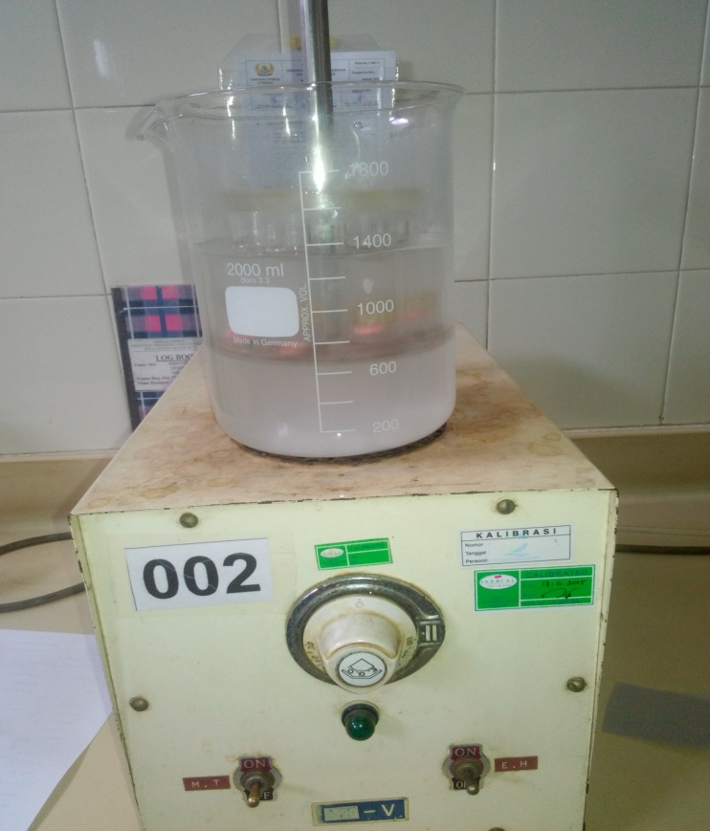
Lampiran 6. Gambar Alat Pengukuran Ketebalan Tablet
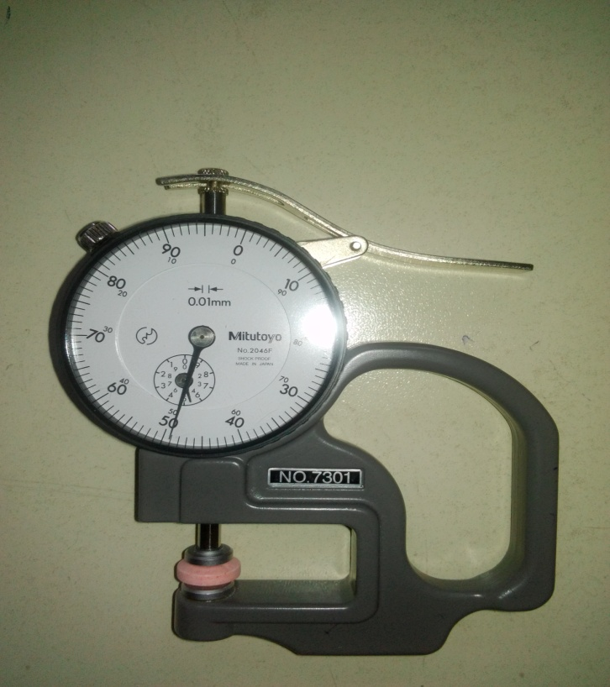

Lampiran 7. Gambar Alat Pengukuran Diameter Tablet

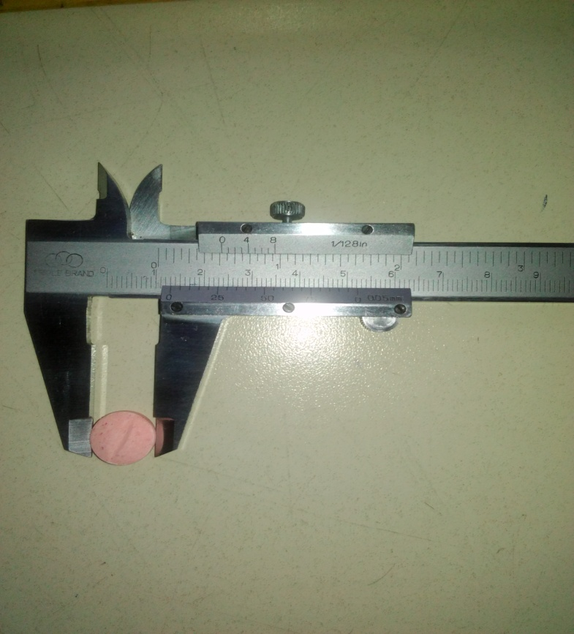
Lampiran 8. Form Pengujian Mutu Tablet


